

**Centro Internacional de Okaya CEP: 394-8510**

**Okaya-shi Sawai-Tyo 8-1 Prefeitura de Okaya Andar Térreo**

**TEL:(0266)24-3226 FAX：(0266)24-3229**

**E-mail: oiea@oiea.jp URL: www.oiea.jp Edição de Outono（ポルトガル語）**



**OIC**

O Olá Okaya, impressão e distribuição sobre responsabilidade do Centro Internacional de Okaya, tem como propósito cooperar na melhor compreensão dos residêntes extrangeiros da cultura japonesa além de distribuir informações do cotidiano afim de melhorar o dia dia dos extrangeiros. Distribuido 4 vezes ao ano dividido entre as estações do ano. Em caso de dúvidas ou sugestões, favor entrar em contato com nosso escritório citado no espaço a cima.

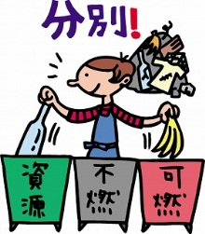

Além de problemas como a diminuição das matérias primas no mundo (papel, água potável, etc) e problemas de ecologia mundial (a camada de ozônio, a poluição do ar e águas, etc), outro problema preocupante e de grande repercursão mundial é o problema do lixo. Lixos com substâncias perigosas, jogados misturados ao lixo comum, além de destruir o meio ambiente, podem provocar sérios problemas de saúde a muitos, inclusive a nós mesmos. O lixo deve ser jogado não só de forma higiênica, mas também de forma ecológica, assim protegendo o meio ambiênte do qual nós mesmos desfrutamos e nossa saúde hoje e posteriores dias. Em média, três quartos do lixo jogado hoje tem como fim o processo incinerativo.

Dessa forma, quanto maior a quantidade do lixo jogado, maior a emissão de gás carbônico no ar. Assim sendo, a diminuição do lixo interfere não só no problema sanitário, mas também nos problemas sobre meio ambiênte e ecologia.

かてい

**As regras do lixo variam em seu controle de municipalidade para municipalidade, porém no geral são separados de acordo com o material, sub-divisão a qual pode ser vizualizada na embalagem de cada produto. Confira as regras do seu município na hora de jogar o lixo para evitar problemas e multas pois as regras do lixo são lei em todo o país..**

|  |  |  |
| --- | --- | --- |
| **C:\Users\オーナー\Desktop\suchiru2.gif** | https://encrypted-tbn0.gstatic.com/images?q=tbn:ANd9GcQ5nIHH1OsZViiP6tMIHnQ-X37qIygaadZDwpt6w62rzvl5jMRG | (sutiru) Aço: Cafés de latinha ou cafés em lata, no geral utilizam latas de aço como embalagem, a qual deve ser lavada com água antes de ser jogada fora. |
| **C:\Users\オーナー\Desktop\recycle1.gif** | C:\Users\オーナー\Desktop\almi1.gif | (arumi) Alumínio: Latas de refrigerantes e de cervejas utilizam no geral o alumínio como embalagem, a qual deve ser lavada antes de ser jogada fora. |
| C:\Users\オーナー\Desktop\pura5.gif | C:\Users\オーナー\Desktop\img_sheet2_9.jpg | (pura) Plástico: Embalagens de doces e guloseimas, sacolas de mercado, o copo dos macarrões instantâneos, tampas de garrafas PET, potes de shampoo e condicionador, embalagens de ovos, etc, utilizam em geral o plástico como matéria prima na fabricação de embalagens, pratos e etc. |
| C:\Users\オーナー\Desktop\pet3.gif | https://encrypted-tbn0.gstatic.com/images?q=tbn:ANd9GcRnQUmfFvW-rBClhEXgVER60JYfyHCudgAP2YKNw2S6geR2Rua1 | (peto) PET: Em geral, trata-se das garrafas de refrigerantes, sucos e chás. Geralmente duras e resistêntes, com o porém que com a consciêntização sobre meio ambiênte, ja são muitas as garrafas Pet muito finas e maleáveis. A marca de reciclagem pode estar no rótulo como também no fundo da garrafa e deve ser lavada antes de jogar fora. |
| 紙リサイクルマーク | [https://encrypted-tbn2.gstatic.com/images?q=tbn:ANd9GcSL6KJt4S1CFU1ArL_zKL9RSYvxfZ9zdBVtnjjtFN4poFuLZSf-Xw](https://www.google.co.jp/imgres?imgurl=http://www.ac-illust.com/illust_data/000006/006447/006447m.jpg&imgrefurl=http://www.ac-illust.com/main/detail.php?id%3D6447&docid=ho71F238DkwRKM&tbnid=vF76eb4gs_JK9M:&w=420&h=591&ei=ZRcNVJT3LY2A8QX4-oLYBA&ved=0CAIQxiAwAA&iact=c) | (kami) Papel: Caixas de papelão, sacolas de papel, embalagens de papel, outras embalagens de papel, etc, quando podem ser consideradas papel na hora da reciclagem recebem essa marca ou simbolo. Devem ser amarrados na hora de jogar. |

[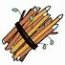](https://www.google.co.jp/imgres?imgurl=http://www.meti.go.jp/policy/recycle/main/data/illust/image/gif/sa-gyou/senteieda01.gif&imgrefurl=http://www.meti.go.jp/policy/recycle/main/data/illust/sa.html&docid=JkmN6NYoW_wndM&tbnid=un29j9s-f3eiuM:&w=71&h=71&ei=0f8MVOj4HMyB8gX__4DIBA&ved=0CAIQxiAwAA&iact=c)[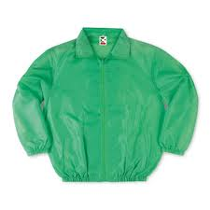](https://www.google.co.jp/imgres?imgurl=http://www.geki-t.com/itemimg/cr3101.jpg&imgrefurl=http://www.geki-t.com/&docid=kVuD6Sm8oC-aIM&tbnid=y1kcq9gq8Qv_0M:&w=400&h=400&ei=B_sMVNmXC5HY8gWXx4HoBA&ved=0CAIQxiAwAA&iact=c)[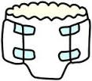](https://www.google.co.jp/imgres?imgurl=http://www.city.otsuki.yamanashi.jp/health/korei/images/2010-0319-1608_0.jpg&imgrefurl=http://www.city.otsuki.yamanashi.jp/health/korei/kaigo_12.html&docid=D1sRWeI2bZyQqM&tbnid=04aHIQeuhbnXsM:&w=147&h=129&ei=1PkMVIw7j6fwBciCgYgC&ved=0CAIQxiAwAA&iact=c)

Galhos podados, gramas, folhas, pedaços de madeira.

Lixo Queimável

[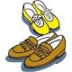](https://www.google.co.jp/imgres?imgurl=http://blog-imgs-69.fc2.com/k/o/j/kojimatomio/00II5871516.jpg&imgrefurl=http://kojimatomio.blog.fc2.com/blog-category-5.html&docid=isEPIBRB_1xv_M&tbnid=BiGo8RgJdhvBwM&w=450&h=450&ei=TvsMVLnuMYeA8gWU84LoBA&ved=0CAMQxiAwAQ&iact=c)

[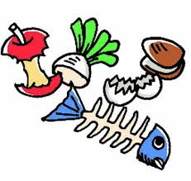](https://www.google.co.jp/imgres?imgurl=http://homepage3.nifty.com/ichikawa_hp/_src/sc291/9.jpg&imgrefurl=http://homepage3.nifty.com/ichikawa_hp/album/c.html&docid=v9-8AEo09pa-fM&tbnid=e54hMEkCBPIWXM:&w=692&h=656&ei=YfoMVNm9AdSD8gWOsoC4BA&ved=0CAIQxiAwAA&iact=c)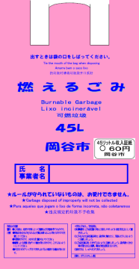

Pode ser jogado no máximo 2 sacos de lixo por família independente do número de pessoas.

[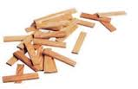](https://www.google.co.jp/imgres?imgurl=http://www.yokotaya.net/kapla_img/kapla_parts.jpg&imgrefurl=http://www.yokotaya.net/kapla.html&docid=aIXAB6aEsqe9oM&tbnid=xXpaP6DsNhcIvM:&w=199&h=129&ei=XxUNVKCKCoG58gWRpIGABQ&ved=undefined&iact=c)

[](https://www.google.co.jp/imgres?imgurl=http://image.space.rakuten.co.jp/lg01/00/0000095600/25/img61fa317ewjuff3.png&imgrefurl=http://plaza.rakuten.co.jp/rakurakutuuhan/diary/200610150000/&docid=URuV0gBYSLyNLM&tbnid=HYRx1LMhTaST1M:&w=444&h=211&ei=bgANVLD2GczM8gX7koK4Ag&ved=0CAIQxiAwAA&iact=c)[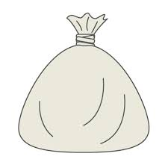](https://www.google.co.jp/imgres?imgurl=http://free-illustrator.com/sozai/37trash/03l.jpg&imgrefurl=http://free-illustrator.com/37trash/03-trash.html&docid=hF3lo5gWWM-gJM&tbnid=MC_PwBi1y94thM:&w=500&h=500&ei=mwINVL7hDJCB8QXfqoLwBA&ved=0CAIQxiAwAA&iact=c)

[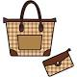](https://www.google.co.jp/imgres?imgurl=http://e-poket.com/illust/img/illust/matu093.jpg&imgrefurl=http://e-poket.com/illust/matu093.htm&docid=ux8IJ6sC-N_h5M&tbnid=JowCYq1PW5bTNM&w=400&h=400&ei=lPsMVLnaKc3d8AXbxoKIBQ&ved=0CAUQxiAwAw&iact=c)

Em um saco transparente

Nome

Nome

Retirar todos os pedaços de metal dos objetos.

[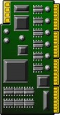](https://www.google.co.jp/imgres?imgurl=http://illustcut.com/box/pc_syuuhen/parts/kiban01.png&imgrefurl=http://illustcut.com/?p%3D835&docid=yhe5_nQAahds_M&tbnid=Y4-BlLsq4iq6GM:&w=199&h=375&ei=xAkNVNTeFofi8AXUmgE&ved=0CAIQxiAwAA&iact=c)[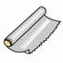](https://www.google.co.jp/imgres?imgurl=http://www.meti.go.jp/policy/recycle/main/data/illust/image/gif/a-gyou/arumihoiru01.gif&imgrefurl=http://www.meti.go.jp/policy/recycle/main/data/illust/a.html&docid=6oLgwUsfi-PLvM&tbnid=-euA4J3AJNrBEM:&w=71&h=71&ei=cBMNVJRfi_bxBevSgNAE&ved=0CAIQxiAwAA&iact=c)[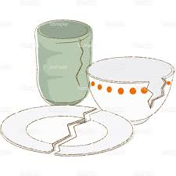](https://www.google.co.jp/imgres?imgurl=http://www.templatebank.com/images/creators/preview/239_0007_L.jpg&imgrefurl=http://www.templatebank.com/gold/creators/dli.asp?id%3D239_0007&docid=vUW32Zwmt5sgIM&tbnid=E5nC805kab33sM:&w=500&h=500&ei=iwgNVOzZIIf48QW9o4LQBA&ved=0CAIQxiAwAA&iact=c)

[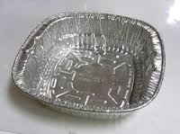](https://www.google.co.jp/imgres?imgurl=http://ryuscafe.c.blog.so-net.ne.jp/_images/blog/_0a5/ryuscafe/E382A2E383ABE3839FE98D8B.jpg?c%3Da1&imgrefurl=http://ryuscafe.blog.so-net.ne.jp/archive/c35377542-1&docid=HL0GjLpZWqH7yM&tbnid=Y6MatXrFjRWPxM:&w=250&h=187&ei=1xMNVIPzLcfX8gXghoDIBA&ved=undefined&iact=c)

Lixos não queimáveis

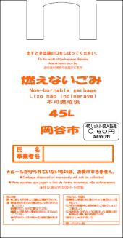

Vidros, porçelanas

Placas de circuito eletrônico

Folha de alumínio

Pratos, tigelas e formas de alumínio

[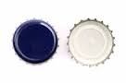](https://www.google.co.jp/imgres?imgurl=http://cache4.asset-cache.net/xt/179255837.jpg?v%3D1%26g%3Dfs1|0|SKP145|55|837%26s%3D1&imgrefurl=http://www.thinkstockphotos.jp/royalty-free/%E7%93%B6%E3%81%AE%E3%82%AD%E3%83%A3%E3%83%83%E3%83%97-pictures&docid=m3GnYwAu05TuqM&tbnid=MYCxdbBsY7FSKM:&w=170&h=113&ei=oQoNVJjhOsHd8AXz9oDQBw&ved=0CAIQxiAwAA&iact=c)[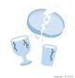](https://www.google.co.jp/imgres?imgurl=http://t.pimg.jp/005/127/422/1/5127422.jpg&imgrefurl=http://pixta.jp/tags/%E3%82%AC%E3%83%A9%E3%82%B9%E3%82%B3%E3%83%83%E3%83%97?search_type%3D2&docid=Ur_yrPSpQ-4WVM&tbnid=tB63jgqUEBkYHM&w=450&h=468&ei=zhQNVNvSMYSF8gWks4DoBQ&ved=0CAYQxiAwBA&iact=c)[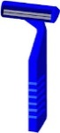](https://www.google.co.jp/imgres?imgurl=http://blog-imgs-11.fc2.com/o/e/k/oekaki777/higesori.gif&imgrefurl=http://oekaki777.blog78.fc2.com/blog-entry-118.html&docid=6GzbUS_zKBE13M&tbnid=VCcnHuxFl8oJtM:&w=143&h=310&ei=7wgNVLGrEJGA8QW3_4HYAQ&ved=0CAIQxiAwAA&iact=c)

[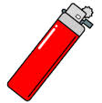](https://www.google.co.jp/imgres?imgurl=http://www.chw.jp/ikkrwebBrowse/material/image/group/17/lighter.gif&imgrefurl=http://www.chw.jp/life_mokuteki/gomi_recycle/1360646249848.html&docid=4r4VOf9e_tf3DM&tbnid=wpmaoFXqUdxdDM:&w=141&h=142&ei=SwkNVJanGY3-8QWmzIKwDQ&ved=0CAIQxiAwAA&iact=c)

Tampas de garrafas de vidro

Amarrar separando por cada tipo

[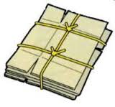](https://www.google.co.jp/imgres?imgurl=https://www.city.minoh.lg.jp/seibi/images/danboul_image.jpg&imgrefurl=https://www.city.minoh.lg.jp/seibi/sinnbunn.html&docid=Y30xZ82WLbmzNM&tbnid=cVQW78u0UmX_aM:&w=200&h=187&ei=tPwMVPytJMvi8AWFpYHYBw&ved=0CAIQxiAwAA&iact=c)[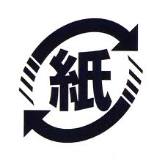](https://www.google.co.jp/imgres?imgurl=http://www.city.soka.saitama.jp/ct/image000018500/kaminorecyclemark.gif&imgrefurl=http://www.city.soka.saitama.jp/cont/s1702/a03/a01/06.html&docid=R3T0w120bjSBNM&tbnid=VoYvoquHnQ9OrM:&w=479&h=476&ei=kRgNVKTwO9WE8gXnsYGQCA&ved=0CAIQxiAwAA&iact=c)

Outros papéis em geral

Papéis

[](https://www.google.co.jp/imgres?imgurl=http://free-illustrations-ls01.gatag.net/images/lgi01a201401282200.jpg&imgrefurl=http://free-illustrations.gatag.net/tag/%E7%B4%99/page/3&docid=S-cOiM3SOd6wYM&tbnid=WiG1qJFRbV4ShM:&w=1024&h=871&ei=hRkNVL2jHIqC8gXNrIGYBg&ved=0CAIQxiAwAA&iact=c)[](https://www.google.co.jp/imgres?imgurl=http://www.city.usa.oita.jp/uploaded/image/771.jpg&imgrefurl=http://www.city.usa.oita.jp/soshiki/11/708.html&docid=vOah3bSxQLToPM&tbnid=fMCbS3AucAvmrM:&w=250&h=165&ei=tRYNVLT7Bc3q8AWPt4CIBQ&ved=0CAIQxiAwAA&iact=c)

[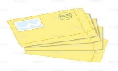](https://www.google.co.jp/imgres?imgurl=http://www.templatebank.com/images/creators/preview/busi4_028_L.jpg&imgrefurl=http://www.templatebank.com/gold/creators/dli.asp?id%3Dbusi4_028&docid=oOwiaNGFie3b7M&tbnid=fv0cUtBtDOm_KM:&w=500&h=500&ei=5hkNVIS3OsnZ8gWg84L4BA&ved=0CAIQxiAwAA&iact=c)

[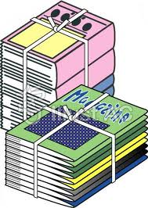](https://www.google.co.jp/imgres?imgurl=http://www.ac-illust.com/illust_data/000006/006447/006447m.jpg&imgrefurl=http://www.ac-illust.com/main/detail.php?id%3D6447&docid=ho71F238DkwRKM&tbnid=vF76eb4gs_JK9M:&w=420&h=591&ei=ZRcNVJT3LY2A8QX4-oLYBA&ved=0CAIQxiAwAA&iact=c)

「」Escrever (Koshi) pedaços de papel em japonês em uma caixa ou saco de papel colocando dentro os papéis que deseja jogar fora, fechando-o de forma que os mesmos não caiam ou se espalhem.

[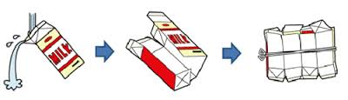](https://www.google.co.jp/imgres?imgurl=http://www.city.saijo.ehime.jp/khome/kankyoeisei/oshirase/gyunyupack.gif&imgrefurl=http://www.city.saijo.ehime.jp/khome/kankyoeisei/oshirase/tempuraaburakaishu.html&docid=p0A8mu-Aoq_X9M&tbnid=-Vpg7f3li5DuwM:&w=500&h=144&ei=JxgNVIyJKcLf8AXkzYLIBA&ved=0CAIQxiAwAA&iact=c)

[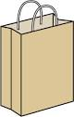](https://www.google.co.jp/imgres?imgurl=http://www.sashienomori.com/110510/paperbag110510.png&imgrefurl=http://www.sashienomori.com/japanese/zakka2.html&docid=KlaBGI7o-B_cuM&tbnid=XFIw_rLJMcvurM&w=251&h=394&ei=QV4NVM6HBYeE8gW05oGgBQ&ved=0CAMQxiAwAQ&iact=c)[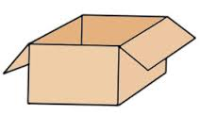](https://www.google.co.jp/imgres?imgurl=http://stat.ameba.jp/user_images/20110725/16/yuki-beans/f3/96/j/o0266015411372812126.jpg&imgrefurl=http://ameblo.jp/yuki-beans/entry-10964765705.html&docid=MPFnoZ0GBinNfM&tbnid=EdTK0HtalB41QM:&w=266&h=154&ei=wF0NVNnBAs3t8AXMwoLYDw&ved=0CAIQxiAwAA&iact=c)

Caixas de leite ou devem ser lavadas e secadas

[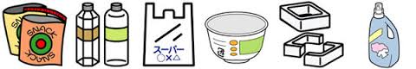](https://www.google.co.jp/imgres?imgurl=http://www.city.ichikawa.lg.jp/common/000144860.jpg&imgrefurl=http://www.city.ichikawa.lg.jp/env04/1111000113.html&docid=YCIBSmHZYmxj3M&tbnid=bzhIiO7D_XQ1BM:&w=600&h=100&ei=PD8SVM-YDoX98QXX64LoDw&ved=undefined&iact=c)

Plásticos em geral

[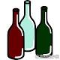](https://www.google.co.jp/imgres?imgurl=http://www.sozaiyakoaki.com/may/akibin/akibin-1.gif&imgrefurl=http://www.sozaiyakoaki.com/may/akibin/&docid=zaG5eI6xQo255M&tbnid=5YKSMMVv4MdTGM&w=200&h=200&ei=YVMSVObnDND08QXfgIGIBw&ved=0CAMQxiAwAQ&iact=c)[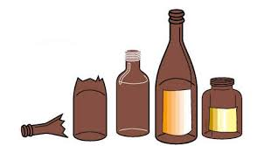](https://www.google.co.jp/imgres?imgurl=http://www.city.nagano.nagano.jp/uploaded/image/9135.jpg&imgrefurl=http://www.city.nagano.nagano.jp/site/kateigomi/2351.html&docid=YtxbZ2l3TXwcsM&tbnid=8zHmHLJTKkSMOM:&w=501&h=277&ei=L1ISVL_lCIn88AWQ5IGYDw&ved=0CAIQxiAwAA&iact=c)[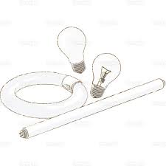](https://www.google.co.jp/imgres?imgurl=http://www.templatebank.com/images/creators/preview/239_0006_L.jpg&imgrefurl=http://www.templatebank.com/gold/creators/dli.asp?id%3D239_0006&docid=tN7R70Gpe1xexM&tbnid=r35cv3LqIvGi2M:&w=500&h=500&ei=pVQSVJfiLsTd8AXlpICIDw&ved=0CAIQxiAwAA&iact=c)[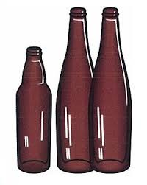](https://www.google.co.jp/imgres?imgurl=http://www.city.chitose.hokkaido.jp/images/content/71734/8_7sigenkaisyu_G.jpg&imgrefurl=http://www.city.chitose.hokkaido.jp/index.cfm/95,71734,165,858,html&docid=RukDfMFNnbEYaM&tbnid=WNwr1fymbbzjEM:&w=288&h=361&ei=5lMSVPrdMZbU8gXkhoDABA&ved=0CAIQxiAwAA&iact=c)[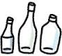](https://www.google.co.jp/imgres?imgurl=http://www.ishikawa.coop/katsudou/img_2/bin.gif&imgrefurl=http://www.ishikawa.coop/katsudou/home_eco.html&docid=BeHYA1ySOfa5hM&tbnid=2jLMvEPIEsZGgM&w=134&h=120&ei=k1ESVJGBOYOm8AW_iYDgAg&ved=0CAQQxiAwAg&iact=c)[https://encrypted-tbn1.gstatic.com/images?q=tbn:ANd9GcSJanVDnvzn4zN-GVgv8lYDlcsL9AY6y51hU39RxR8vOkhziPdevA](https://www.google.co.jp/imgres?imgurl=http://www.city.ichinomiya.aichi.jp/division/seiso/gomi_rule/img/07-02.gif&imgrefurl=http://www.city.ichinomiya.aichi.jp/division/seiso/gomi_rule/07-kinzoku.html&docid=5YIivPemwxXyjM&tbnid=5PPpYz7G2IHq1M:&w=146&h=50&ei=ElASVJH6B5Xk8AXh3YK4Cg&ved=0CAIQxiAwAA&iact=c)[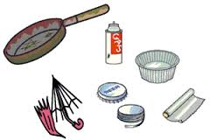](https://www.google.co.jp/imgres?imgurl=http://www.city.katsushika.lg.jp/dbps_data/_material_/_files/000/000/001/974/12458-1.gif&imgrefurl=http://www.city.katsushika.lg.jp/32/152/001974.html&docid=J3sbO05wWyAoEM&tbnid=gQy0CILfWr_sZM:&w=300&h=201&ei=eU8SVO2EKJDr8AW2toGYBg&ved=0CAIQxiAwAA&iact=c)[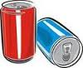](https://www.google.co.jp/imgres?imgurl=http://images.clipartlogo.com/files/ss/thumb/806/80645350/red-and-blue-aluminum-cans-over_small.jpg&imgrefurl=http://jp.clipartlogo.com/premium/detail/aluminum-can-templates_119027569.html&docid=uoh5SwIEuNd4EM&tbnid=kgJ0GPaJWVBIwM:&w=125&h=103&ei=YEwSVPnJHpH48AWr9YLoAQ&ved=0CAIQxiAwAA&iact=c)[](https://www.google.co.jp/imgres?imgurl=http://free-illustrator.com/sozai/37trash/03l.jpg&imgrefurl=http://free-illustrator.com/37trash/03-trash.html&docid=hF3lo5gWWM-gJM&tbnid=MC_PwBi1y94thM:&w=500&h=500&ei=mwINVL7hDJCB8QXfqoLwBA&ved=0CAIQxiAwAA&iact=c)[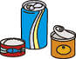](https://www.google.co.jp/imgres?imgurl=http://www.green-sys.com/IMAGES/greenstation/img-kan.gif&imgrefurl=http://www.green-sys.com/greenstation/item/index.html&docid=tBB5LcWvDNsFSM&tbnid=4-Deuggtly2jWM:&w=98&h=77&ei=V04SVNfxE8LV8gWAwYEQ&ved=0CAIQxiAwAA&iact=c)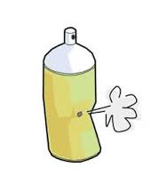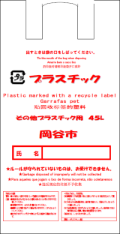[](https://www.google.co.jp/imgres?imgurl=http://free-illustrator.com/sozai/37trash/03l.jpg&imgrefurl=http://free-illustrator.com/37trash/03-trash.html&docid=hF3lo5gWWM-gJM&tbnid=MC_PwBi1y94thM:&w=500&h=500&ei=mwINVL7hDJCB8QXfqoLwBA&ved=0CAIQxiAwAA&iact=c)[](https://www.google.co.jp/imgres?imgurl=http://illustration.artlesskitchen.com/data/mark/steal.jpg&imgrefurl=http://illustration.artlesskitchen.com/?p%3D440&docid=nt9GnwcFaAa2QM&tbnid=ZCcKYYc1y2wjHM:&w=160&h=160&ei=0E0SVNfkEZTq8AWth4HoAQ&ved=0CAIQxiAwAA&iact=c)[](https://www.google.co.jp/imgres?imgurl=http://illustration.artlesskitchen.com/data/mark/alumi.png&imgrefurl=http://illustration.artlesskitchen.com/?p%3D406&docid=I-ZIH0e_iB6lWM&tbnid=eZ9SuW2X_6G4EM:&w=160&h=143&ei=T0sSVLm4OcOk8AXC94G4DQ&ved=0CAIQxiAwAA&iact=c)[](https://www.google.co.jp/imgres?imgurl=http://free-illustrator.com/sozai/37trash/03l.jpg&imgrefurl=http://free-illustrator.com/37trash/03-trash.html&docid=hF3lo5gWWM-gJM&tbnid=MC_PwBi1y94thM:&w=500&h=500&ei=mwINVL7hDJCB8QXfqoLwBA&ved=0CAIQxiAwAA&iact=c)[](https://www.google.co.jp/imgres?imgurl=http://www.city.chino.lg.jp/www/contents/1000000729000/simple/130308081506_0.png&imgrefurl=http://www.city.chino.lg.jp/www/contents/1000000729000/index.html&docid=NYOsaOmuhjb3cM&tbnid=OdHXRRrUA-72rM&w=134&h=125&ei=jD4SVP6fII748QWU_4DoCg&ved=0CAMQxiAwAQ&iact=c)[](https://www.google.co.jp/imgres?imgurl=http://www.sozai-library.com/wp-content/uploads/2013/06/00697-450x337.jpg&imgrefurl=http://www.sozai-library.com/sozai/697&docid=k654GC3CNYfy8M&tbnid=tBianruI1nhCdM:&w=450&h=337&ei=qkgSVLTAKovy8QWX8oHoCg&ved=0CAIQxiAwAA&iact=c)[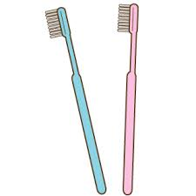](https://www.google.co.jp/imgres?imgurl=http://livedoor.blogimg.jp/illustrationm/imgs/4/1/4149bb46.gif&imgrefurl=http://illustration-card.livedoor.biz/tag/%E6%AD%AF%E3%83%96%E3%83%A9%E3%82%B7&docid=hWh43Xrf0qdUzM&tbnid=UVDAVYEVkPaB5M:&w=320&h=320&ei=XkgSVN7sOZfZ8gWSkYLgAQ&ved=0CAIQxiAwAA&iact=c)[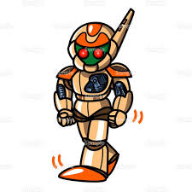](https://www.google.co.jp/imgres?imgurl=http://www.templatebank.com/images/creators/preview/006_0046_L.jpg&imgrefurl=http://www.templatebank.com/gold/creators/dli.asp?id%3D006_0046&docid=dvSJ1HB5vsEwmM&tbnid=tD9-FQBHpnhtFM:&w=500&h=500&ei=8UgSVP7bIM3m8AXI8IGQDA&ved=0CAIQxiAwAA&iact=c)[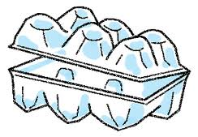](https://www.google.co.jp/imgres?imgurl=http://www.city.yokohama.lg.jp/kohoku/kids/g30/image/egg.gif&imgrefurl=http://www.city.yokohama.lg.jp/kohoku/kids/g30/announce5-no.html&docid=u2KxZiRh9a_ayM&tbnid=lM8NJjroMDSSNM:&w=305&h=212&ei=Rz8SVOqRJY2B8gXuyIJY&ved=0CAIQxiAwAA&iact=c)[https://encrypted-tbn0.gstatic.com/images?q=tbn:ANd9GcRP4gEeZTQxpQD_jRtS4sy9qnuKL2H1J6BLiIW2Npa9rMZFvnGT](https://www.google.co.jp/imgres?imgurl=http://www.town.inagawa.hyogo.jp/dept/03111/d006159_d/img/017.png&imgrefurl=http://www.town.inagawa.hyogo.jp/dept/03111/d006159.html&docid=m8SsR8gxpLlaCM&tbnid=m7l44bEcxiOVZM:&w=102&h=60&ei=bUQSVKyRH4b_8QX4zYLoDA&ved=0CAIQxiAwAA&iact=c)

Não colocar dentro do container deixando-as de lado

Coloridos

Marrons

金属

Nome

Retirar completamente o produto de dentro da embalagem lavando a mesma ou limpando-a

Embrulhar em papel ou utilizar a caixa da própria lâmpada e colocar dentro do conteiner

Lâmpadas fluorescentes e incandescentes

Garrafas de cerveja

Levar ao local de separação de lixo do seu bairro

Transparêntes

Garrafas de vidro

Pedaços de metal enferrujados também são aceitos

Retirar plásticos e panos do guarda-chuva

Em um saco transparente escrever nome e tipo de lixo em japonês (kinzoku)

Em um saco transparente escrever nome e tipo de lixo em japonês (arumi)

Em um saco transparente escrever nome e tipo de lixo em japonês (sutiru)

Pedaços de metais

Latas de Aço

Latas de alumínio

Latas de spray devem ser furadas

スチール

Nome

アルミ

Nome

Produtos e embalagens que não possuem a marca de reciclagem do plástico devem ser jogados como lixo queimável.

[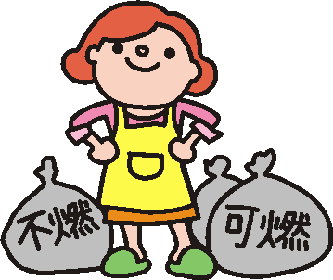](http://www.google.co.jp/url?sa=i&rct=j&q=&esrc=s&frm=1&source=images&cd=&cad=rja&docid=nBBclaRr1Raw-M&tbnid=Qbg48Oh3HomOtM:&ved=0CAUQjRw&url=http://www.city.chita.aichi.jp/seikatsukankyou/seisougyoumu/shushubi&gomi/shuushuugetumoku.html&ei=3L1tUvj3NIj-rAfHxoCICQ&bvm=bv.55123115,d.aWc&psig=AFQjCNEfSItwoWAW9njgpzrWZQZpnCIL5g&ust=1383010106229716)

Depósito de Lixo Temporário

[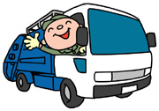](http://www.google.co.jp/url?sa=i&rct=j&q=&esrc=s&frm=1&source=images&cd=&cad=rja&docid=_N22-j86lBjgBM&tbnid=T6iIMefjEZUw7M:&ved=0CAUQjRw&url=http://www.city.ashiya.lg.jp/kankyoushori/index.html&ei=7r5tUp_PNMSmrQfxwoCoCQ&bvm=bv.55123115,d.aWc&psig=AFQjCNE84PZxmmpDUIRcpLPSn1pY_z_bKA&ust=1383010198027842)

**(avisos e explicações)**

**O depósito de lixo Okaya Seisou Koujyou finalizou seus serviços. Até que o novo depósito de lixo Suwako Clean Center finalize sua construção, a partir do dia 1 do mês 11 poderá ser utilizado o depósito de lixo temporário. Respeitem as regras e normas relacionadas ao lixo e utilizem o serviço em prol do seu dia a dia e da limpeza da cidade.**

**☆☆★★Importantes★★☆☆**



Depósito de lixo temporário

Lote 6 do estacionamento do parque Yamabiko

**○ O que pode ser recebido?**

●Lixos queimáveis e não queimáveis colocados nos sacos de lixo pago especiais para o lixo.

●Madeiras pequenas, folhas, galhos e plantas colocadas em saco transparênte.

●Madeiras com circunferência menor que 30 cm e comprimento inferior a 60 cm amarradas.

●Galhos compridos com circunferência menor que 17 cm e comprimento inferior a 180 cm.

Obs: madeiras com espinhos ou venenosos, plantas ou madeiras com doenças, raizes em geral, madeiras com pedaços metalicos não serão aceitos e devem ser amarrados em pequena quantidade.

**× O que não pode ser recebido?**

　●Lixos grandes que não cabem dentro dos sacos de lixo pago.

（Edredons, cobertores, tapetes, gaveteiros plásticos, aquário, vidros, espelhos, móveis em geral (montados ou desmontados), potes de conservas japonesas (tsukemono).

●Recicláveis: Papéis, panos, latas de alumínio, latas de aço, metais, vidros, etc.

●Cadáver de animais de estimação.

\*Devido ao fato de ser um depósito temporário sem grande capacidade de reciclagem muitos objetos que normalmente são aceitos não serão aceitos.

Depósito de lixo temporário

Tempo de Utilização: 1/11/2013 à 31/08/2016

Horário de funcionamento: 9:00am às 12:00pm

Data de funcinamento: de segunda até sabado

Datas de folgas:

Domingos, feriados, (\*datas especiais)

\*mês 8 dias 15 e 16 (Suwako Hanabi)

\*mês 12 do dia 29 até mês 1 dia 3 (Ano Novo)

Vamos diminuir o Lixo.

**１\* O primeiro passo:**

◆Use sua própria sacola de compra pessoal.

◆Compre só o necessário sem exageros.

◆Pense em como utilizar o máximo dos alimentos.

◆Cozinhe só o necessário e não desperdiçe.

◆Opite por alimentos com embalagem ecológica.

◆Evite de utilizar papéis, use eletrônicos.

**２\*Reutilize:**

◆Utilize lojas de reciclagem.

◆Utilize os free market`s.

◆Utilize as embalagens ecológicas.

◆Conserte e use mais os objetos.

**３\*Recicle:**

◆Separe os lixos recicláveis como metais, vidros, plásticos, papéis, garrafas PET e joge-os da forma correta a fim de que os mesmos sejam reciclados e reutilizados de várias maneiras no nosso dia a dia.